新年新气象，香港制度改革刻不容缓！

原创 有里儿有面 [有理儿有面](javascript:void(0);)

**有理儿有面**

微信号 youli-youmian

功能介绍 你说是不是

2021-02-22[原文](https://mp.weixin.qq.com/s?__biz=Mzg3MjEyMTYyNg==&mid=2247524575&idx=1&sn=bc3a20d0df9b4287676666204bf952b1&chksm=cef634aaf981bdbcef442fb52116fe28ec4a9a8a6406ab8827b3904850aadfc939a7aef2f959&scene=27#wechat_redirect&cpage=46) 发表于

收录于合集





**全文共4179字，图片11张，预计阅读时间为9分钟。**

**文章首发于“有理儿有面”（youli-youmian），欢迎大家在朋友圈和微信群转发。**

**公众号及其他平台转载请在后台留言。**



▼

近期跟几位香港朋友聊天，向他们请教了香港学生对于“一国两制”、身份认同以及升学就业的看法。

谈论间得知香港有部分学生用“捕猎者和被捕猎”形容内地与香港关系，而不是“母子”，反而将英国与香港的关系描述为“养母与养子”，对“一国两制”则是强调“两制”的主体性而非“一国”之下的特别行政区，对“香港人”认同感明显强于“中国人”的身份，同时他们抗拒前往内地升学及大湾区发展，若物质条件及升职前景优越才考虑接受赴大湾区工作，这些学生有强烈的移民情绪，甚至想赴台湾升学进而奔向国际。

香港回归已有24年，缘何在部分青少年港人心中内地与香港的关系竟愈发疏远，到底出了什么问题？

特区政府深知问题是复杂、多方面的，国安法刊宪至今，我们看到香港由乱及治的变化，也看到在“爱国者治港”的框架下，香港正逐步解决各方面深层次的问题。

其中，一个最重要的因素便是思想问题。长期以来，乱港势力和美西方反华势力，通过“港美中心”、NGO组织等机构控制香港通识教育，培植大量的学界黄师，打着“民主、自由、人权”的旗号强行向学生灌输“美式民主”，宣扬西方世界的“美好”，抹黑、歪曲中国内地有目共睹的发展，让一代代青年人忘记了“中国人”的身份，傲慢的以“香港人”自居。如此危险的价值观，竟肆无忌惮的野蛮生长至今。

问题有目共睹，特区政府也正是看到了症结所在，出台了《香港国安教育课程框架》，并在通识教育改革上步步推进。

**教育局发布《国安教育课程框架》**

2月4日，香港教育局发出通告，对全港学校就维护国家安全提供学校行政及教育指引，以维护安全有序的校园学习环境，推动国家安全教育。

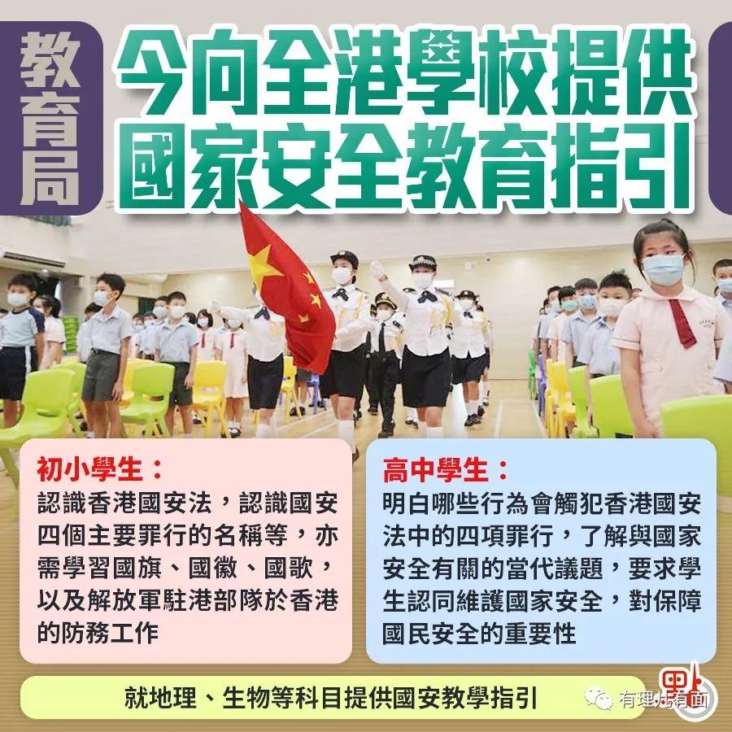

该国家安全教育课程框架将在初小至高中推行，共分为8个范畴，包括国家观念、国民身份认同、“一国两制”、法治观念、权利与义务、责任感、承担精神、尊重他人及自律等概念。

另外，特区政府教育局近日就通识科改革方案，向学校进行为期1个月的问卷调查，同样备受瞩目。

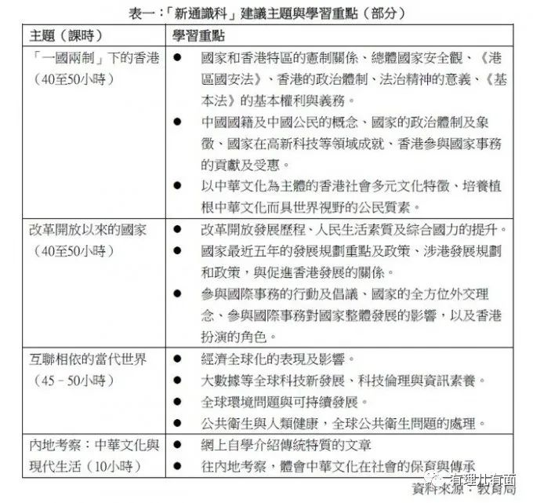

**通识教育改革方案已出炉正在征求建议**

据多家媒体综合报道，通识科现行的六大单元日后将改为三个主题，新科目课程宗旨明确，旨在帮助学生“传承中华文化传统、加深对个人中国国籍和中国公民身份的了解和认同”。新科目同时提供赴内地考察机会，学习时数为10小时，不涉及公开考试，但学生需要学习在考察地收集资料的方法，并撰写考察报告。

从初小到高中，这一系列的教育改革可以说是切中要害，将通识特性结合更多中华文化与现代关系，融入国家安全观、国家和香港的宪制关系、当代中国影响力等内容，填补香港教育制度里尚未完善的重要部分，培养中国人必须具备的基本国家观念，有助于香港青年从多方面正确认识及解读国情，有利于培育出维护法治、爱国爱港、拥有正确价值观的下一代。

香港的教育问题久病不愈，亦或者说乱港势力和美西方反华势力早早盯上学生这个重要问题，长期倾注力量意图“洗脑”和控制在港青少年，部分老师利用监管漏洞及教材制作自由度，把自身对国家的仇恨及误解，借教育荼毒莘莘学子，误导思考、抺黑国家，甚至公然在课堂上煽暴播独，包庇纵容学生沦为黑暴。

这种播独教育，使得学生们迷失了自我，将“违法达义“信以为真。截至去年年底，10200人因涉及修例风波被捕，其中40%是学生。

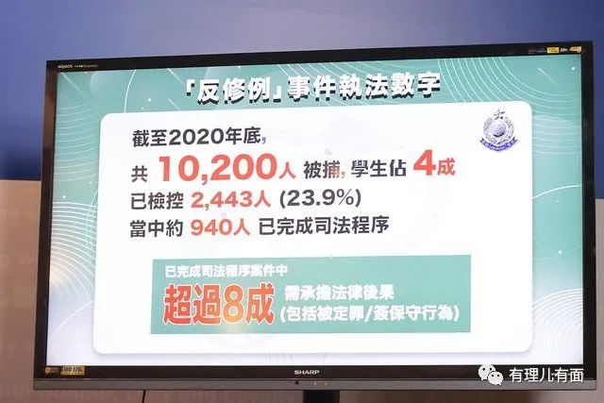

值得注意的是，如今仍有乱港学生组织在校播独，近期香港中文大学、香港大学学生会，一老一新的学生会组织在港毒势力分崩瓦解之际仍在校园内煽暴，毫无忌惮、令人既愤恨又不解。

**大学学生会组织被乱港分子牢牢操控**

一方面，企图人为断庄（无法选出新一届学生会）的港大学生会主席叶芷琳罔顾校方劝阻，于本月3日、5日及8日执意在校组织港毒影片《地厚天高》放映会，港大校方早前以“有可能违法”为由介入活动，校方称若学生会坚持举办放映会，校方或出动保安人员阻止同学参与放映会。

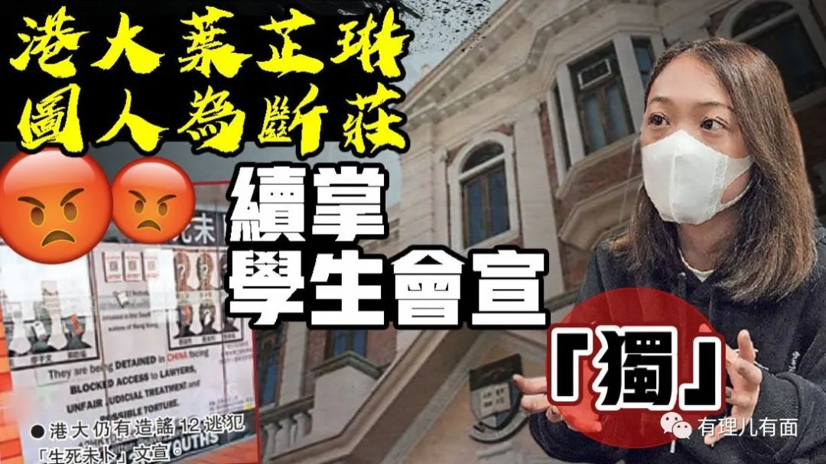

学生会2日发声明表示，校方没有再联络学生会表示有何行动，故活动会如常举行。放映会于晚上6时半在学生会大楼举办，有超过50名学生参与活动，期间未见有校方人员和保安阻挠，放映会至晚上8时顺利完结。接下来，2月5日、8日的放映会也还是如期举办了。

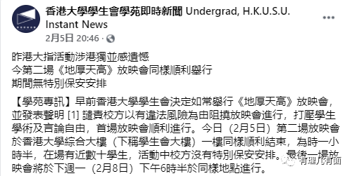

这部《地厚天高》的乱港影片，记录了在押乱港分子梁天琦参选2016年立法会的“经历”。影片中包括旺角暴乱的情节，更是有“以武制暴是我们唯一的出路”、“香港独立”、“GF香港，时代G命”等明显违反国安法的口号。

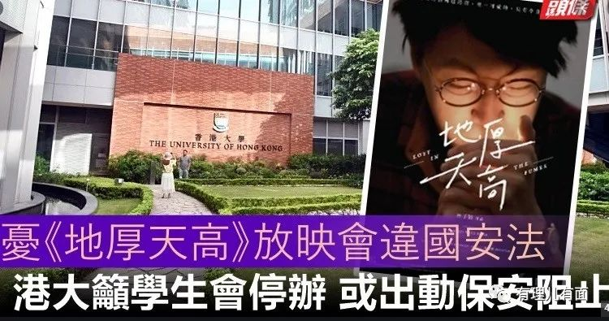

另一方面，新一届香港中文大学学生会正值改选之期，目前只有名为“朔夜”的学生会内阁12名候选人参选，尚未当选就开始大放厥词呼吁“抗争”。“朔夜”会长林睿晞及外务副会长罗子维还到“中大电台”节目造势，该节目的主持人是有理哥前阵子讲过的浸大学生会前会长[方仲贤](http://mp.weixin.qq.com/s?__biz=Mzg3MjEyMTYyNg==&mid=2247518677&idx=1&sn=f19b4558b0531342423220315a881dad&chksm=cef6dda0f98154b6b8ad0f57e561c01df127817490305bd357e6ff0588f69d3989e99d534dd9&scene=21#wechat_redirect)等人。

采访中，罗子维抢先发言，说“朔夜”是继承上届学生会的“本土及抗争”意识，并声称“要用行动建构本土意识及巩固香港人身份”。林睿晞则是妄称会集中校园“抗争”，甚至把校园“抗争”与校外“抗争”连结，以中大作起点宣传港毒思想，并透露大部分“朔夜”成员都曾在2019年的“修例风波”期间被捕，都做好了被捕准备。

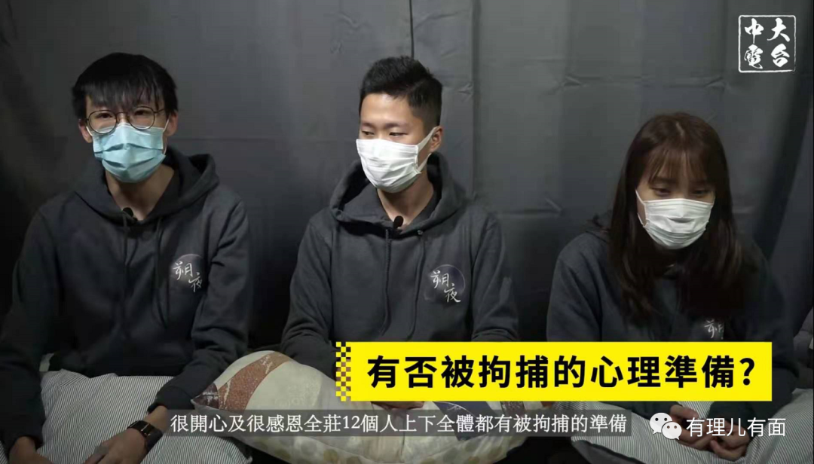

据了解，中大下一届学生会候选内阁正是被“港独”分子把持操控，林睿晞是由区倬僖亲手提携上位。区倬僖这个前学生会会长曾担任乱港分子梁天琦及梁颂恒的助选团成员，深度参与修例风波，已控制中大学生会两年之久。此期间区倬僖可谓“独”事做尽，公开否认自己是中国人，以学生会会长的身份在中大开学礼肆无忌惮发表“港独”言论，去年11月罔顾校方劝吁，在中大校内举行一系列所谓“中大保卫战”周年回顾活动，极力鼓吹“抗争”、美化“黑暴”，向新生煽暴、播独。他还是上月黑暴闯中大撒粉案的始作俑者。

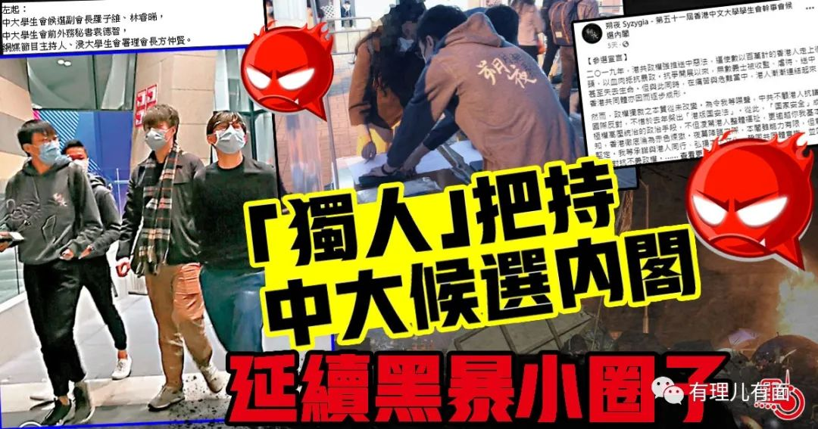

一老一新，两个学生会组织的会长都是乱港思想的继承人，叶芷琳曾于去年5月，公然叫嚣“港独是最理想的出路”，目前企图以“断庄”（无法选出下一届学生会）方式继续掌管学生会。港中大“朔夜”会长林睿晞则是港毒分子区倬僖培养的傀儡。这样一群人控制着学生会组织，必然会想方设法阻挠教育改革的步伐，因为他们有自己的小九九。

香港的学生会组织之所以如此激进，是因为有“利”可图。

**乱港组织培植拉拢学生会激进分子** **互相利用沆瀣一气**

学生进入社会要面临就业问题。而近年来，一向擅长做学生工作、搞社交媒体运营的泛民主派便抓住这种就业心理，为学生会中的反中乱港积极分子提供事实上的“旋转门”，使得一些学生会负责人毕业后可直接担任泛民政党的区议员或立法会议员的助理，进而被培养成青年事务部负责人、发言人，并向区议员方向发展。

这就使得学生会组织的人员全都想要表现的更加“激进”，无论是激进的言论还是过激的举动，都可以为自己刷出存在感，屡次登上新闻重要版面，曝光率的增加有利于赢得更高的支持率。

乱港学生会成员将自己的职业规划为“揽炒”派的一员，力争能成为重点“培养对象”，往小了说能发起“网上众筹”骗取“手足”的打赏，往长远说能当上区议员或者立法会议员就会获得高额的公帑。而他们需要做的事情，就只是挖掘社会的“民怨”，攻击诋毁政府，煽动市民反中反政府情绪，然而解决社会矛盾、提出合理建议的难题完全可以甩给建制派，无需专业知识，只要懂得“盲反”就可上位，就能有份“体面”的工作。

另外，如果有想继续学业的乱港学生会成员，“揽炒”派也可帮助学生会成员赴剑桥、哈佛等英美名牌大学留学。比如曾因参与占中而入狱的罗冠聪，大学入学考试虽然考不上香港大学，但却可以凭借前立法会议员、甚至曾入狱的“光荣”背景，去美国耶鲁大学继续学业。

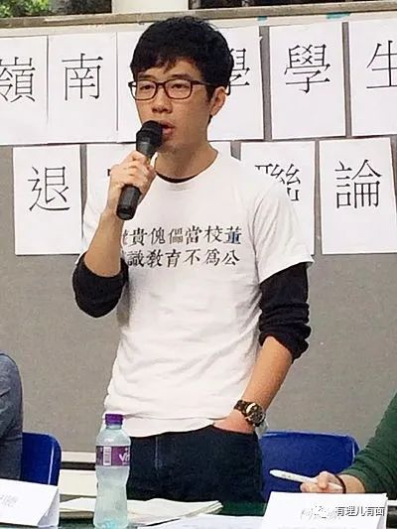

这就是乱港头目给树立的“标杆”典型，以此调动乱港学生趋之若鹜地博出位、秀下限。

心智尚未成熟的学生会组织成员面对乱港组织搭建好的“直通车”诱惑，难免动摇，被利用也是心甘情愿。这样的蛇鼠一窝，正是乱港反对派培养接班人的运作模式，也是他们能够轻易煽动学生群体为其所用的手段。

由此可见，乱港势力正是利用了特区政府的议员席位，供养、培植新一代乱港势力，借他们之手操纵学生会群体，学生会群体利用自身与学校平起平坐的社会团体地位，鼓动学生“抗争”，大肆煽暴。

这样的运作模式像极了寄生在身体里恶毒寄生虫，利用本体的营养，繁殖壮大寄生群体，最后毒害本体，如同“揽炒”。

由此可见，想要拨乱反正，就要从清除“遗毒”开始，解决现有的区议会议员席位被乱港分子大部分占据的问题。进一步而言，要从制度上根本杜绝不爱国不爱港的“揽炒派”治港。这样一来，斩断乱港学生组织与“揽炒”派之间的利益输送，才能治标又治本。如此看来对香港选举制度进行改革，堵塞漏洞，势在必行，且刻不容缓！

咱们能想到的，其实中央的“大智慧“自然是早就研究透了。

这不，2月22日，在北京举行了“完善‘一国两制’制度体系，落实‘爱国者治港’根本原则”专题研讨会，会上针对“全面落实‘爱国者治港’原则 进‘一国两制’实践行稳致远”进行了深入剖析。

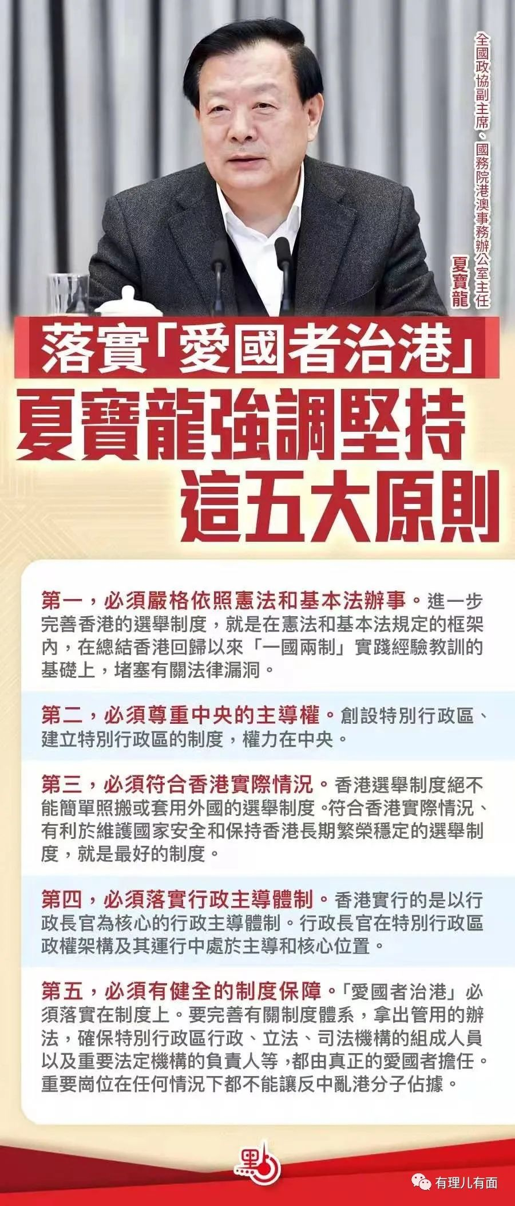

可以说这次会上的讲话意味深长，明确了爱国者治港的客观标准，提出了在香港特别行政区政权架构中，身处重要岗位、掌握重要权力、肩负重要管治责任的人士，必须是坚定的爱国者。对爱国者4条标准进行了阐述。同时，针对落实“爱国者治港”原则要完善相关制度指明了5个原则方向。

值得注意的是，会议中明确指出了不在爱国者之列的举止：那些利用各种手段歇斯底里地攻击中央政府、公开宣扬“港独”主张、在国际上“唱衰”国家和香港、乞求外国对华对港制裁施压的人，无疑不是爱国者。香港“黑暴”“揽炒”“港独”分子不惜把香港毁掉，以此来裹挟民众，胁迫中央。“揽炒派”不管是在街头，还是在立法会、区议会，都绝不是在维护香港的繁荣稳定，相反，他们是香港繁荣稳定的破坏者。“揽炒派”当然不在爱国者之列。

正如全国政协副主席、国务院港澳事务办公室主任夏宝龙会上发言所说，香港选举制度绝不能简单照搬或套用外国的选举制度。香港的选举制度应当是符合香港实际情况、有利于维护国家安全和保持香港长期繁荣稳定的选举制度，要确保特别行政区行政、立法、司法机构的组成人员以及重要法定机构的负责人等，都由真正的爱国者担任，要改善行政与立法机关的关系，提高施政效能和治理能力水平，实现定分止争、凝聚共识，把各方面力量汇聚到发展经济、改善民生这个第一要务上来。

香港的各个职能岗位在任何情况下都不能让反中乱港分子占据，清除毒瘤、拨乱反正恰逢其时，唯有推动制度改革，确保“爱国者治港”，方能保障“一国两制”行稳致远，确保香港长期繁荣稳定。

新年新气象，让我们一同期盼香港“牛转乾坤”的制度改革！

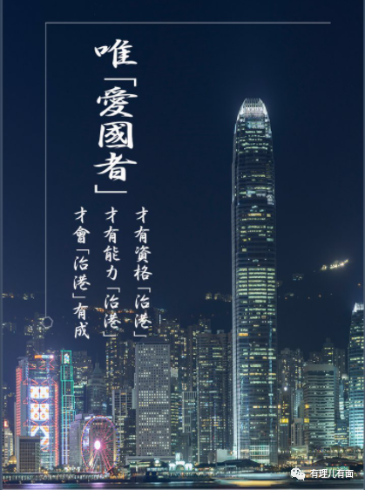

**图片来自网络**





**关注公众号：**

**有理儿有面**

**理   性｜   揭   秘｜   探   讨**







有里儿有面

**微信扫一扫赞赏作者** **赞赏**

已喜欢，对作者说句悄悄话

取消

**发送给作者**

**发送**

最多40字，当前共字

 人赞赏

上一页 1/3 下一页

长按二维码向我转账

受苹果公司新规定影响，微信 iOS 版的赞赏功能被关闭，可通过二维码转账支持公众号。

### 精选留言

用户设置不下载评论